ОТЧЕТ
Профилирование и нагрузочное тестирование проекта, оптимизация работы с базой данных

Задание № 1. Установить приложение django-debug-toolbar. Оценить время загрузки страниц. Найти самые медленные контроллеры.

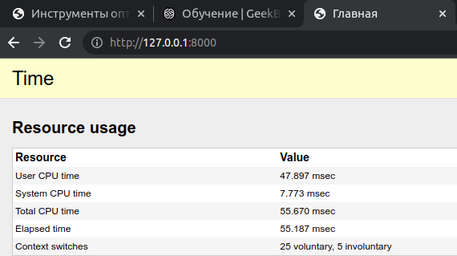
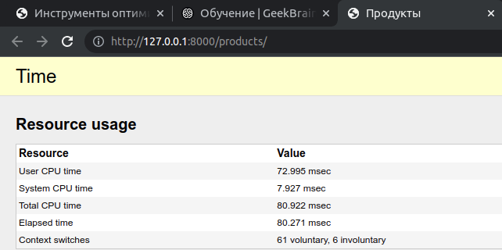
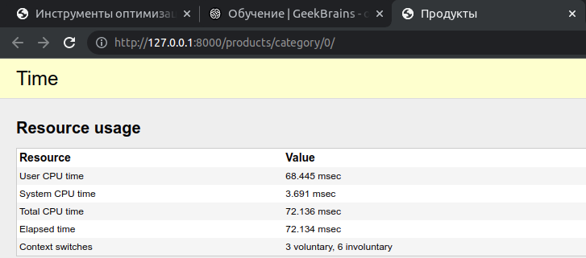
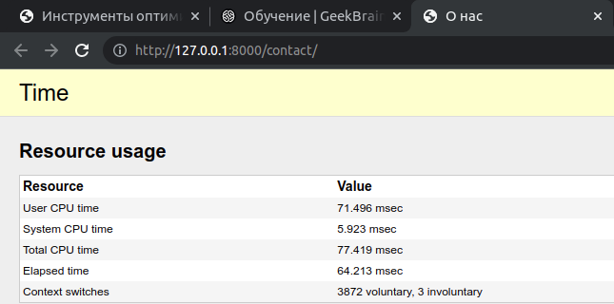
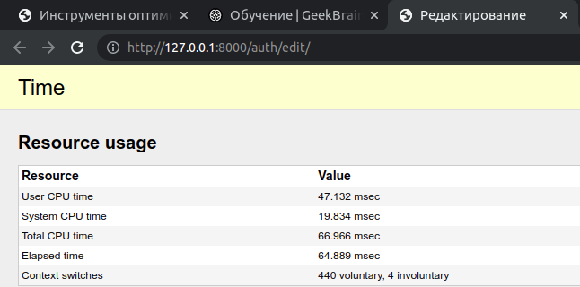
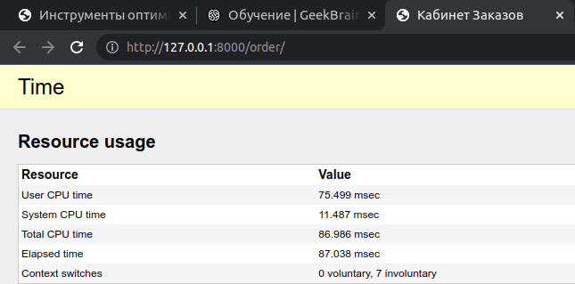
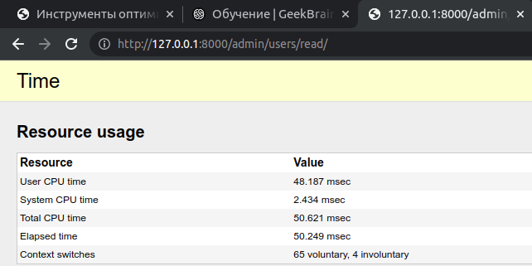
Вывод: Анализируя время загрузки страницы можно сделать вывод, что медленнее всего работают контроллеры OrderList и products.

Задание № 2. Установить утилиту siege и провести нагрузочное тестирование. Зафиксировать результаты в скриншотами, а так же выявить какие контроллеры работали с ошибками.

Выполняем осаду для следующих адресов:
http://194.58.123.190/
http://194.58.123.190/contact/
http://194.58.123.190/products/
http://194.58.123.190/products/category/1/
http://194.58.123.190/products/category/2/
http://194.58.123.190/products/category/3/
http://194.58.123.190/products/category/4/
http://194.58.123.190/basket/
http://194.58.123.190/auth/edit/
http://194.58.123.190/auth/register/
http://194.58.123.190/order/
http://194.58.123.190/order/update/3/
http://194.58.123.190/order/update/4/
http://194.58.123.190/order/update/5/

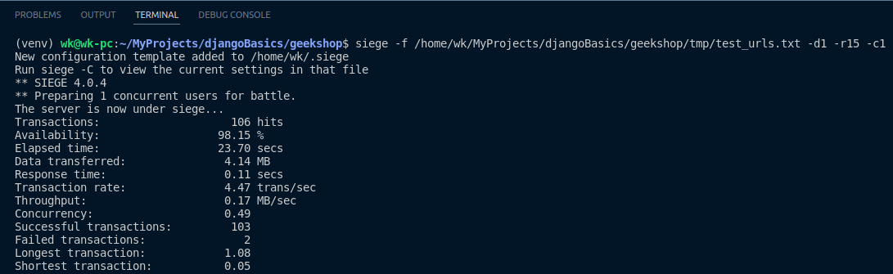
Выполняем осаду в режиме отладки для адресов:
http://194.58.123.190/order/
http://194.58.123.190/auth/edit/
http://194.58.123.190/contact/

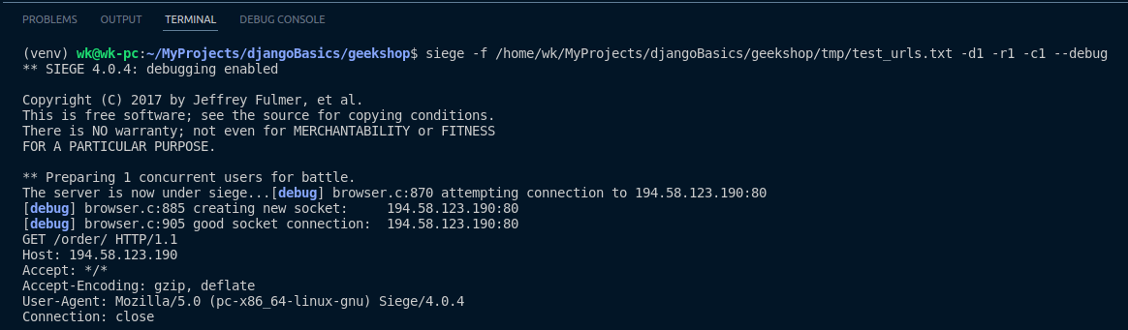
Выполняем осаду после корректировки контроллеров ordersapp и authnapp для адресов:
http://194.58.123.190/auth/login/
http://194.58.123.190/
http://194.58.123.190/contact/
http://194.58.123.190/products/
http://194.58.123.190/products/category/1/
http://194.58.123.190/products/category/2/
http://194.58.123.190/products/category/3/
http://194.58.123.190/products/category/4/
http://194.58.123.190/basket/
http://194.58.123.190/auth/edit/
http://194.58.123.190/auth/register/
http://194.58.123.190/order/
http://194.58.123.190/order/update/3/
http://194.58.123.190/order/update/4/
http://194.58.123.190/order/update/5/

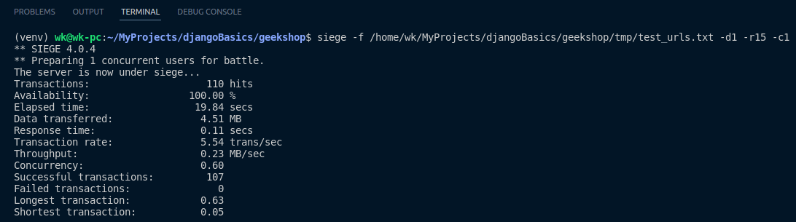
Запускаем осаду для адресов:
http://194.58.123.190/auth/login/?next=/ POST username=admin&password=admin
http://194.58.123.190/auth/login/?next=/contact/ POST username=admin&password=admin
http://194.58.123.190/auth/login/?next=/products/ POST username=admin&password=admin
http://194.58.123.190/auth/login/?next=/products/category/1/ POST username=admin&password=admin
http://194.58.123.190/auth/login/?next=/products/category/2/ POST username=admin&password=admin
http://194.58.123.190/auth/login/?next=/products/category/3/ POST username=admin&password=admin
http://194.58.123.190/auth/login/?next=/products/category/4/ POST username=admin&password=admin
http://194.58.123.190/auth/login/?next=/basket/ POST username=admin&password=admin
http://194.58.123.190/auth/login/?next=/auth/edit/ POST username=admin&password=admin
http://194.58.123.190/auth/login/?next=/auth/register/ POST username=admin&password=admin
http://194.58.123.190/auth/login/?next=/order/ POST username=admin&password=admin
http://194.58.123.190/auth/login/?next=/order/update/3/ POST username=admin&password=admin
http://194.58.123.190/auth/login/?next=/order/update/4/ POST username=admin&password=admin
http://194.58.123.190/auth/login/?next=/order/update/5/ POST username=admin&password=admin

1 пользователь:

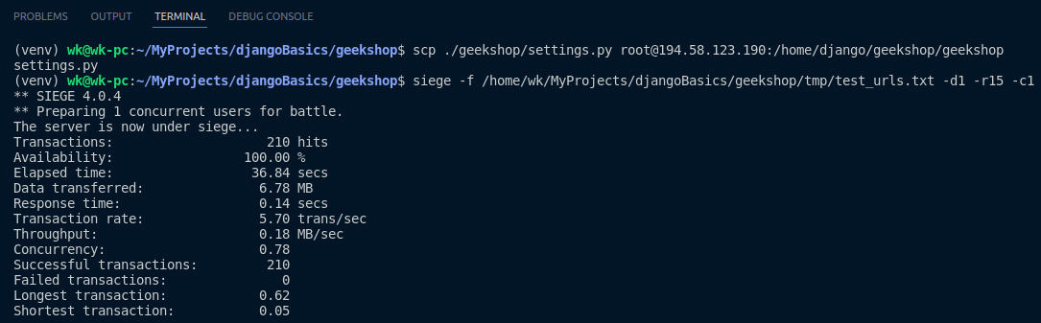
При 50 пользователей сталкиваемся с ограничениями:

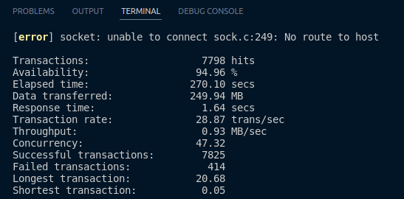
При 150 и 250 соответственно тоже:

150 пользователей:

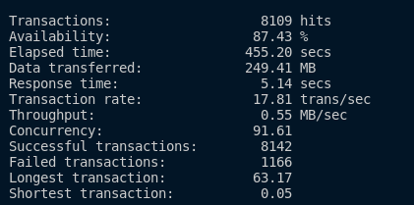

250 пользователей:

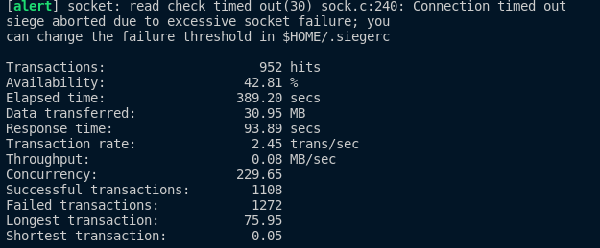
Задание № 3. Провести оптимизацию работы с БД в проекте. Зафиксировать результат.

Выполним осаду для 50 пользователей с прохождением по ссылкам 1 раз до оптимизации:

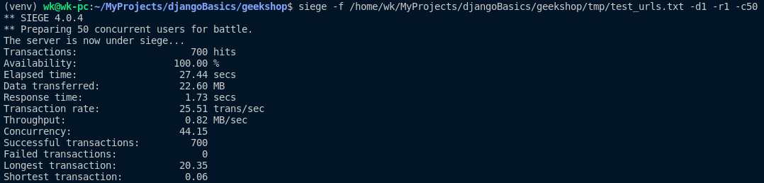
150 пользователей:

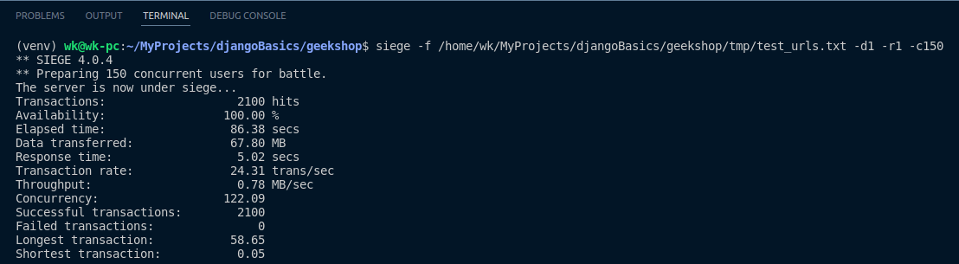

250 пользователей — сталкиваемся с ограничениями:

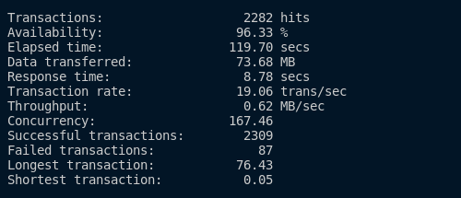
Результаты после оптимизации контекстного процессора и контроллера:
50 пользователей:

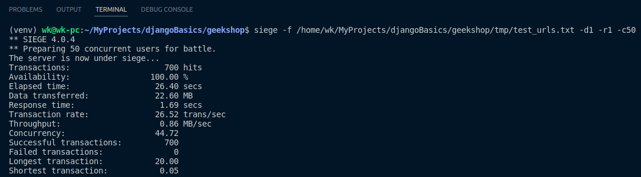
Заметна разница во времени, в количестве обработанных транзакций за секунду, среднем количестве байтов,передаваемых каждую секунду.

150 пользователей:

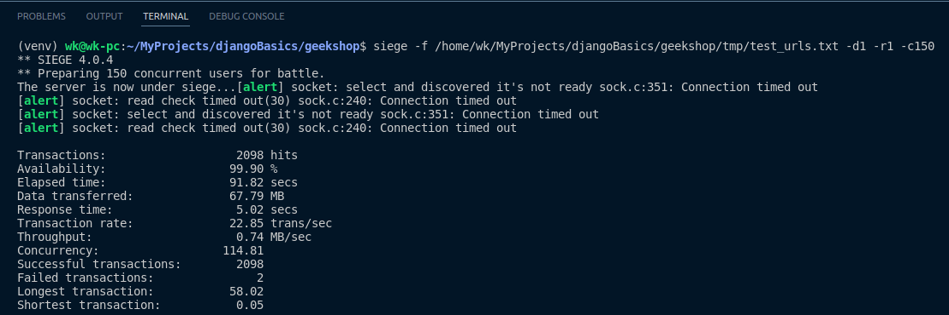

250 пользователей — вновь ограничения:

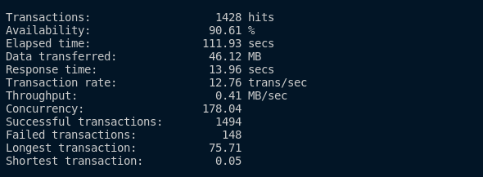
Результаты после оптимизации моделей:

50 пользователей:

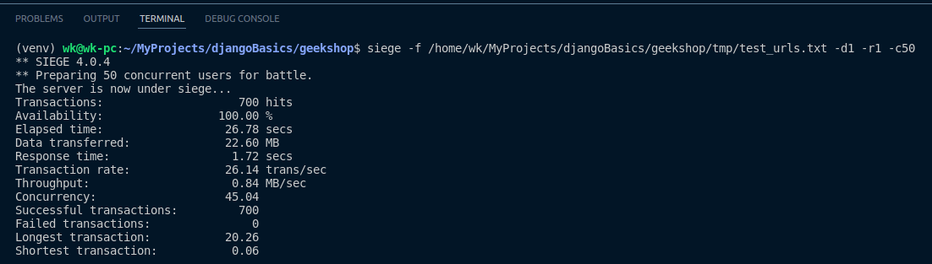
150 пользователей:

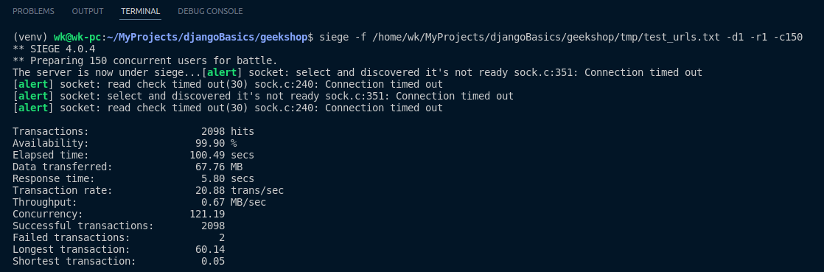

250 пользователей:

